





**INSTITUTO POLITECNICO NACIONAL**

UNIDAD PROFESIONAL INTERDISCIPLINARIA DE

INGENIERÍA Y CIENCIAS SOCIALES Y ADMINISTRATIVAS

------------------------------------------------------------------------------------------

**Proyecto: Semillas**

Equipo 2

|  |  |  |  |  |  |  |  |  |  |  |
| --- | --- | --- | --- | --- | --- | --- | --- | --- | --- | --- |
| INTEGRANTES: | |  |  |  | | --- | --- | --- | | * Ferrer Chávez Jorge Iván | 2016600481 | [ferrer65lied@gmail.com](mailto:ferrer65lied@gmail.com) | | * Martínez de la Rosa Alann Ulises | 2016601008 | [alannulises.mtz@gmail.com](mailto:alannulises.mtz@gmail.com) | | * Ruíz Hernández Pamela Guadalupe | 2016602426 | [glaciem9@gmail.com](mailto:glaciem9@gmail.com) | |
| SECUENCIA: | **3NM60** |
| UNIDAD DE APRENDIZAJE: | **Construcción de Base de Datos** |
| PROFESORA: | **Salas Cruz Rocío Leticia** |
|  |  |

|  |  |
| --- | --- |
| Table of Contents  Objetivo: 2  Descripción funcional: 2  Cronograma: 3  Diccionario de datos 4  Modelo Entidad-Relación 8  Diagrama de Estados 9  Diagrama de secuencias 10  Diagramas de Flujo 11 |  |
|  |  |
|  |  |
|  |  |
|  |  |

# Objetivo:

Establecer un software capaz de conectar a un comprador con un productor de semillas directamente, sin la necesidad de intermediarios. El software fungirá únicamente en la Región del Estado de México, evitando una sobreexplotación al productor y otorgándole la posibilidad de obtener las ganancias que compensan su esfuerzo.

# Descripción funcional:

En el software existirán 2 usuarios principales; productor y comprador. El primero será capaz de registrarse con sus datos personales e ingresar y/o administrar los datos acerca del tipo de semilla que vende como; el tipo, el estado, la cantidad, precio que solicita por la misma, entre otras características. Por otra parte, el comprador será capaz de visualizar a todos los productores que coincidan con su búsqueda de semilla y así podrá ponerse en contacto con el productor. Además, la compra deberá quedar registrada una vez se concrete para referencias futuras.

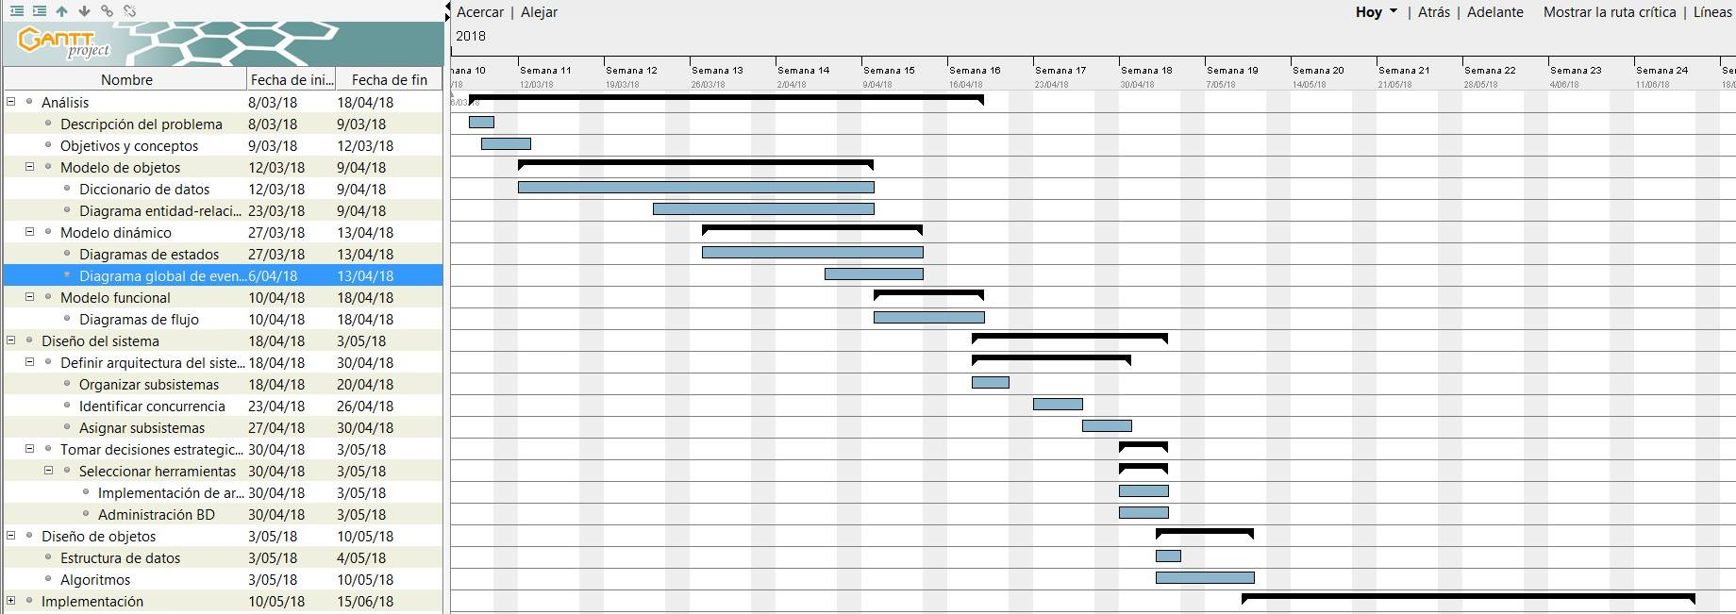

# Cronograma:

# Diccionario de datos

Entidad: Productor

Objetivo: Almacenar datos generales del productor

Alcance: Guardar datos de contacto y saber con qué semillas cuenta para tener registros al momento de una compra

|  |  |  |  |  |  |  |  |  |
| --- | --- | --- | --- | --- | --- | --- | --- | --- |
| **Atributo** | **Nemónico** | **Tipo de Dato** | **Tipo de atributo** | **Dominio** | **Mascara** | **Tipo de Llave** | **Longitud** | **Observaciones** |
| **ID Productor** | id_P | Alfanumérico | Obligatorio |  | P9999999 | Primaria | 8 | Empieza con P |
| **Nombre** | nom_P | Alfabético | Obligatorio |  | Nombre(s), Apellido P, Apellido M |  | 50 |  |
| **CURP** | curp_P | Alfanumérico | Obligatorio |  | AAAA99999AAAA9999 |  | 18 |  |
| **Dirección** | dir_P | Alfanumérico | Obligatorio |  | Calle, numero, colonia, municipio, cp. |  | 80 |  |
| **Teléfono fijo** | telf_P | Numérico | Obligatorio |  |  |  | 10 |  |
| **Teléfono celular** | telc_P | Numérico | Obligatorio |  |  |  | 10 |  |
| **Id Semilla** | id_Semilla | Alfanumérico | Obligatorio |  | S9999999 | Foránea | 8 | Se relaciona con la tabla semilla para saber su inventario |
| **Número de cuenta** | cuenta_P | Numérico | Opcional |  |  |  | 18 |  |

Entidad: Comprador

Objetivo: Almacenar datos generales del comprador

Alcance: Guardar los datos de contacto para llevar un registro en las ventas de quien compra

|  |  |  |  |  |  |  |  |  |
| --- | --- | --- | --- | --- | --- | --- | --- | --- |
| **Atributo** | **Nemónico** | **Tipo de Dato** | **Tipo de atributo** | **Dominio** | **Mascara** | **Tipo de Llave** | **Longitud** | **Observaciones** |
| **ID Comprador** | id_C | Alfanumérico | Obligatorio |  | C9999999 | Primaria | 8 | Empieza con C |
| **Nombre del comprador** | nom_C | Alfanumérico | Obligatorio |  |  |  | 20 | Nombre de la empresa |
| **Teléfono fijo** | telf_C | Numérico | Opcional |  |  |  | 14 | Oficina, casa, etc.. |
| **Teléfono celular** | telc_C | Numérico | Obligatorio |  |  |  | 14 | Propio |
| **Correo** | email_C | Alfanumérico | Opcional |  | [example@mail.com](mailto:example@mail.com) |  | 50 |  |
| **Número de cuenta** | cuenta_C | Numérico | Opcional |  |  |  | 18 |  |

Entidad: Semilla

Objetivo: Almacenar los datos de las semillas

Alcance: Registrar información específica acerca de las semillas como su nombre, costo o tamaño

|  |  |  |  |  |  |  |  |  |
| --- | --- | --- | --- | --- | --- | --- | --- | --- |
| **Atributo** | **Nemónico** | **Tipo de Dato** | **Tipo de atributo** | **Dominio** | **Mascara** | **Tipo de Llave** | **Longitud** | **Observaciones** |
| **Id Semilla** | id_Semilla | Alfanumérico | Obligatorio |  | S9999999 | Primaria | 8 | Empieza con S |
| **Nombre de la Semilla** | nom_Semilla | Alfabético | Obligatorio |  |  |  | 20 |  |
| **Estado** | e_Semilla | Alfabético | Multivaluado |  |  |  | 15 |  |
| **Costo** | c_Semilla | Numérico | Obligatorio |  | $9.99MX |  | 6 | Por kg |
| **Clasificación de la Semilla** | c_Semilla | Alfabético | Obligatorio |  |  |  | 5 |  |
| **Uso** | u_Semilla | Alfabético | Multivaluado | S – Siembra  A - Alimento |  |  | 1 |  |
| **Observaciones** | obs_Semilla | Alfanumérico | Opcional |  |  |  | 30 | Detalles específicos de la semilla (sucia, limpia, encostalada) |

Entidad: Transacción

Objetivo: Almacenar los datos de las compras

Alcance: Registrar las compras para guardar un historial de quien vende y quien compra

|  |  |  |  |  |  |  |  |  |
| --- | --- | --- | --- | --- | --- | --- | --- | --- |
| **Atributo** | **Nemónico** | **Tipo de Dato** | **Tipo de atributo** | **Dominio** | **Mascara** | **Tipo de Llave** | **Longitud** | **Observaciones** |
| **ID de compra** | id_Compra | Alfanumérico | Obligatorio |  | F9999999 | Primaria | 8 | Empieza con F |
| **Fecha del Pedido** | fec_Pedido | Numérico | Obligatorio |  | dd/mm/aaaa |  | 8 |  |
| **ID del productor** | id_P | Alfanumérico | Obligatorio |  | P9999999 | Foránea | 8 | Relaciona los datos del productor según el Id de la semilla |
| **ID del Comprador** | id_C | Alfanumérico | Obligatorio |  | C9999999 | Foránea | 8 | Relaciona la tabla de comprador para saber quién lo compró |
| **ID de Semilla** | id_Semilla | Alfanumérico | Obligatorio |  | S9999999 | Foránea | 8 | Relaciona la tabla de semilla para saber la información de esta |
| **Cantidad** | t_antidad | Numérico | Obligatorio |  |  |  | 6 | kilos |
| **Total** | t_otal | Numérico | Obligatorio |  | $999,999.99MX |  | 8 | Relaciona el precio con la tabla semilla |
| **Forma de Pago** | t_fpago | Alfanumérico | Multivaluado |  |  |  |  |  |

# Modelo Entidad-Relación

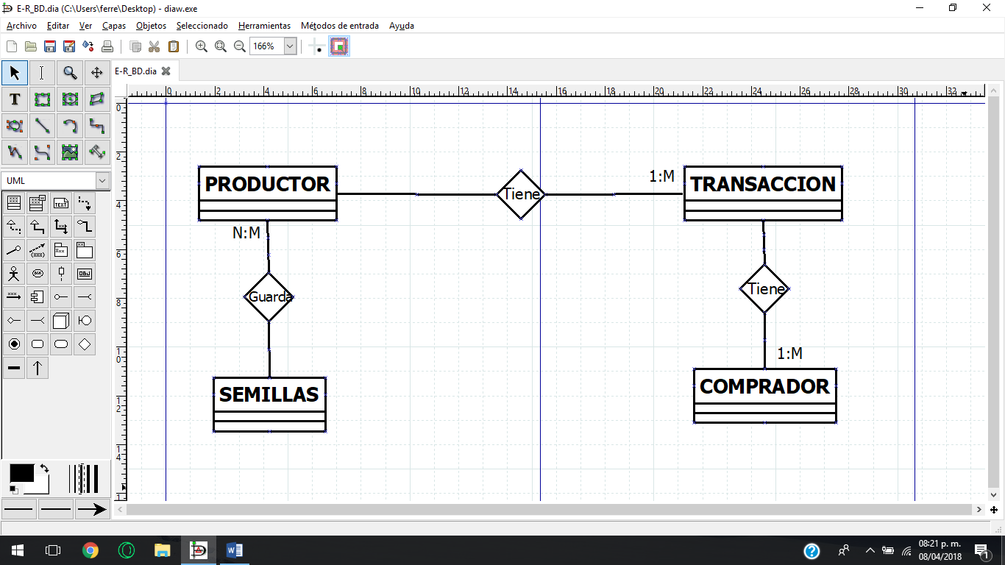

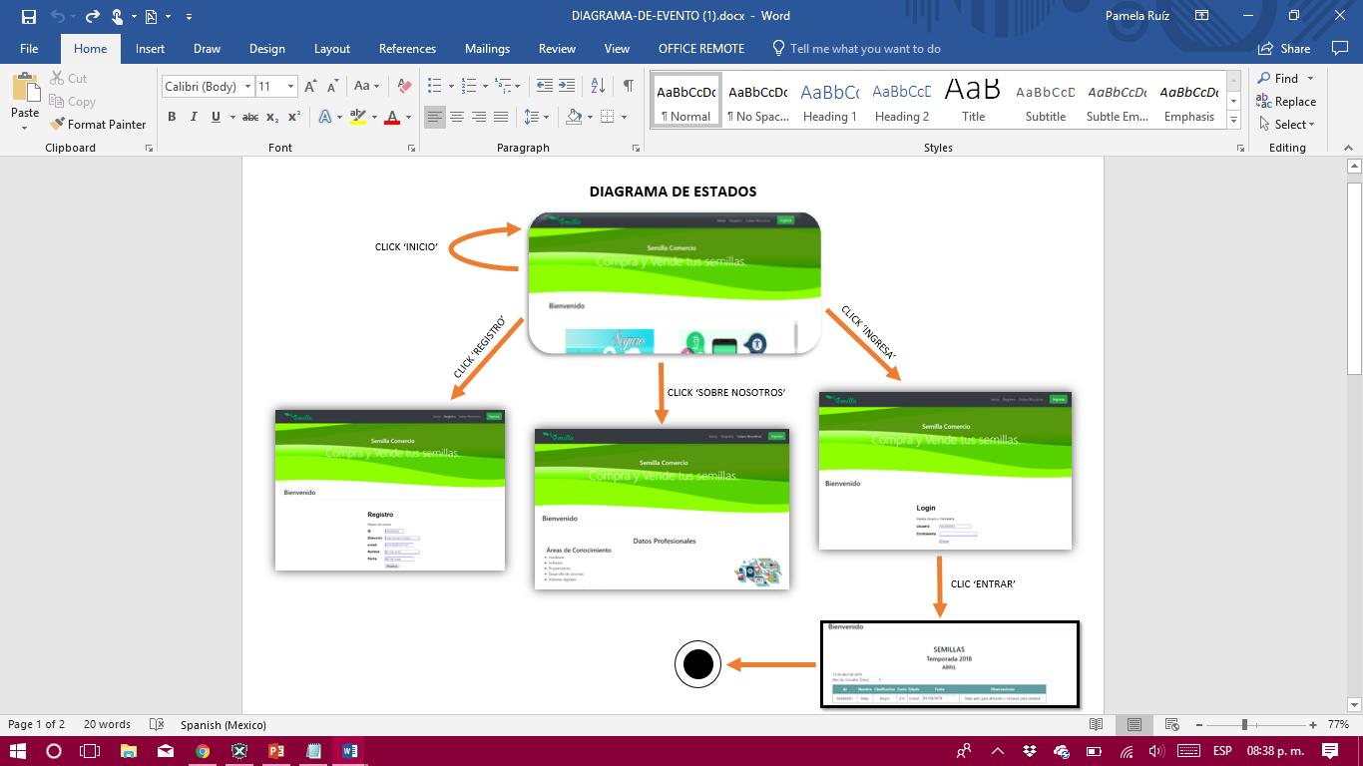

# Diagrama de Estados

# Diagrama de secuencias

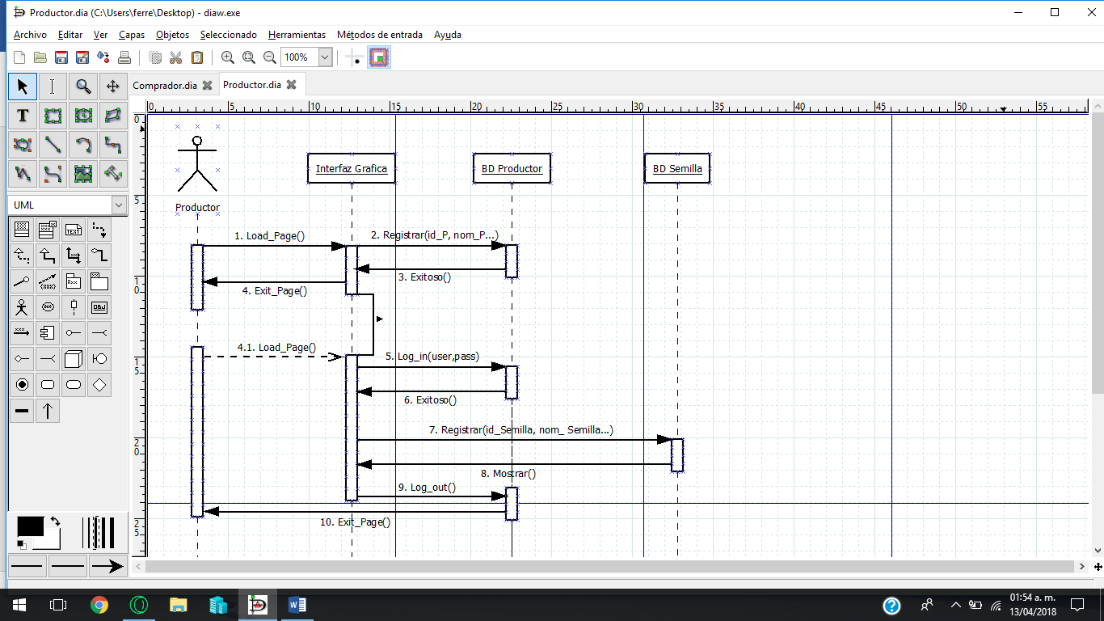

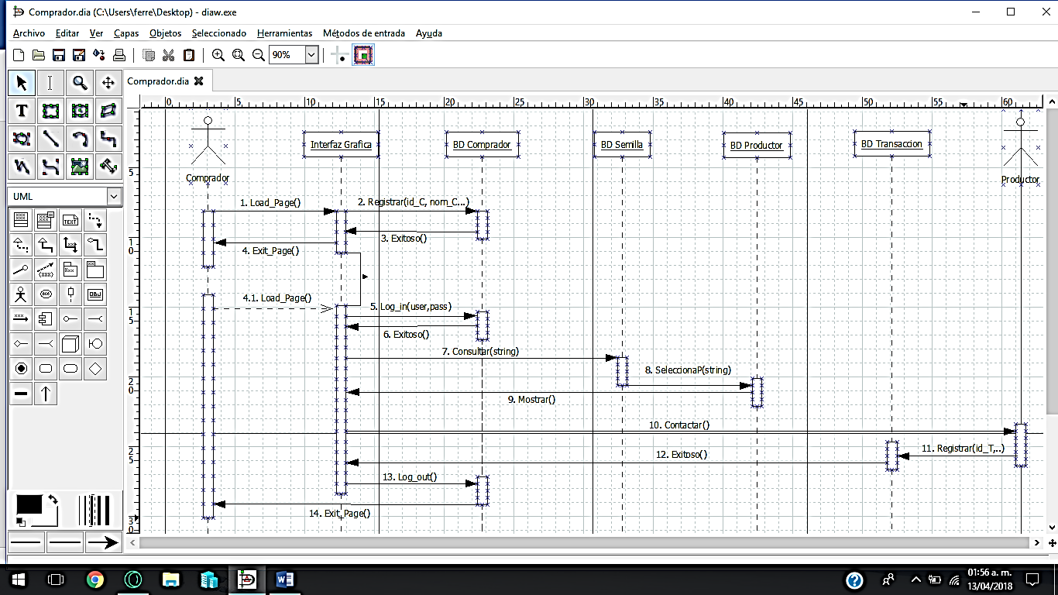

# Diagramas de Flujo

DIAGRAMA REGISTRA_SEMILLA()

Tabla Semillas

INGRESA ID_SEMILLA

INGRESA NOM_SEMILLA

INGRESA E_SEMILLA

INGRESA C_SEMILLA

INGRESA CL_SEMILLA

INGRESA U_SEMILLA

INGRESA OBS_SEMILLA

DIAGRAMA REGISTRA_TRANSACCION()

INGRESA ID_COMPRA

INGRESA FECH_PEDIDO

INGRESA ID_P

INGRESA ID_C

INGRESA ID_SEMILLA

INGRESA T_CANTIDAD

INGRESA T_TOTAL

INGRESA T_FPAGO

Tabla Transacción

DIAGRAMA REGISTRA_USUARIO()

Tabla Comprador

Ingresar datos específicos

No

Tabla Productor

Ingresar datos específicos

Si

Ingresar datos generales

No

Si

¿El usuario es Productor?

Error

¿El correo ya está registrado?

DIAGRAMA LOG_IN() Y LOG_OUT()

Registrar

Ingresa Usuario

Ingresa Contraseña

¿Esta registrado?

No

Si

Tabla Usuarios

Si

No

Comprobar en la BD

¿Salir?

Si

No

¿Datos validos?

DIAGRAMA CONSULTA_SEMILLA()

Tabla Transacción

Selecciona la semilla

No

Existen productores que tienen esa semilla

Si

Implementa Transacción

No hay existencias

Si

No

¿Quiere hacer una compra?

Consulta los datos

Selecciona el productor